Муниципальный район «Красночикойский район»
СОВЕТ МУНИЦИПАЛЬНОГО РАЙОНА
«КРАСНОЧИКОЙСКИЙ РАЙОН»

РЕШЕНИЕ
«15» июня 2023 г. № 465
с. Красный Чикой

Об отчете по результатам деятельности отдела ОМВД России по Красночикойскому району за 2022 год

Заслушав и обсудив отчет начальника отдела ОМВД России по Красночикойскому району А.И. Будникова о состоянии преступности и основных результатах оперативно-служебной деятельности ОМВД России по Красночикойскому району за 2022 год, а также рассмотрев предложения штаба ОМВД по усилению взаимодействия ОМВД и ОМСУ Красночикойского района, Совет муниципального района «Красночикойский район» решил:

1.Отчет начальника ОМВД России по Красночикойскому району А.И. Будникова принять к сведению.
2.Поддержать призыв ОМВД по Красночикойскому району к активному участию ОМСУ, депутатов, общественников в разъяснительной работе с населением об электронном мошенничестве.
3.Настоящее решение опубликовать (обнародовать) в уполномоченном органе печати.

Председатель Совета
муниципального района С.В. Стрекаловская
«Красночикойский район

Анализ
состояния правопорядка в Красночикойском районе и основных результатов оперативно-служебной деятельности ОМВД России по Красночикойскому району за 12 месяцев 2022 года.

В результате принимаемых мер по совершенствованию деятельности удалось обеспечить контроль за оперативной обстановкой.
В ОМВД за 12 месяцев 2022 года зарегистрировано 2567 заявлений, сообщений и иной информации о происшествиях (снижение на 2,5% АППГ-2634, 2020-3031). Из них: 298 преступления, что на 5,7% или на 16 преступлений больше аналогичного периода прошлого года (АППГ-282, 2020-317).
Уровень преступности в расчёте на 10 тысяч населения составил 175 преступлений (АППГ-162) (по районам края-174, по краю-197).
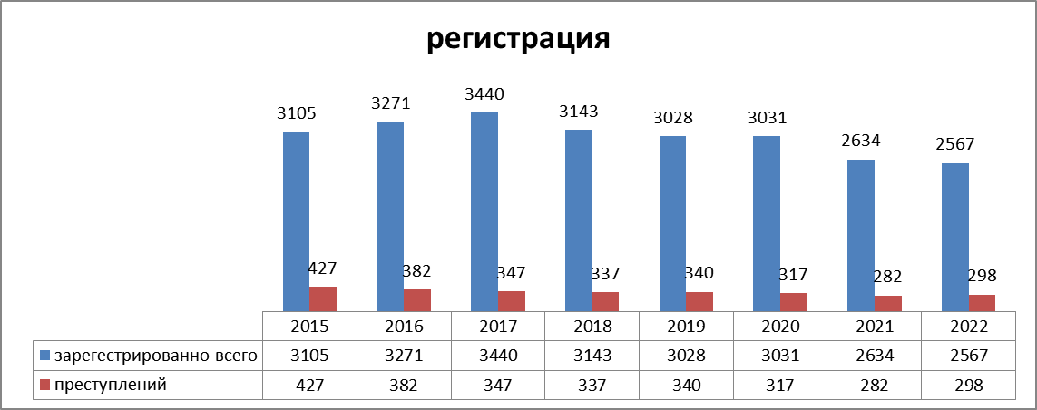
Окончено преступлений меньше на 0,5% 217 (АППГ- 218), в том числе направлено в суд 203 (АППГ-185). Удельный вес оконченных преступлений составил 75,3% (АППГ-76,5%), (по районам края – 69,4%, по краю – 62,3%).
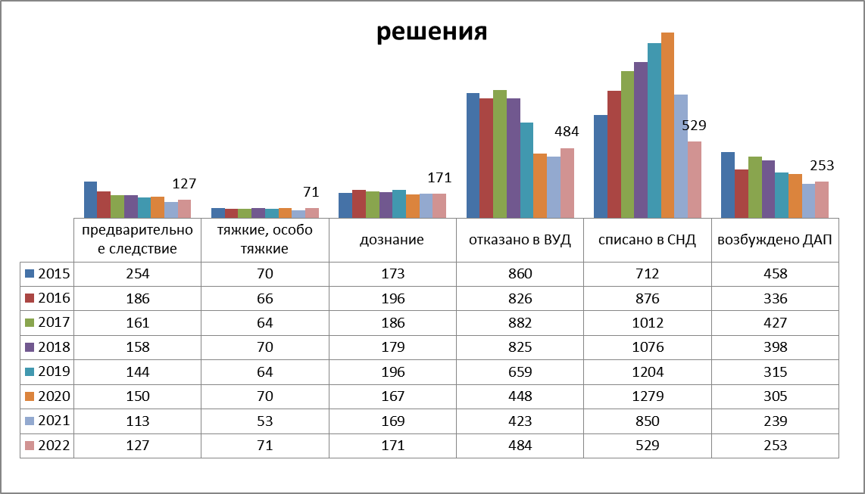
Зарегистрировано 127 преступлений, по которым предварительное следствие обязательно, что на 14 или 12,4% преступлений больше (АППГ-113), окончено 81 (АППГ-83), приостановлено 47 (АППГ-49). Удельный вес оконченных преступлений данной категории снизился на 4,1% и составил 63,3% (АППГ- 62,9%), (по районам края –56,4%; по краю – 51,1%).
Преступлений, расследуемых в форме дознания зарегистрировано больше на 2 или 1,2% 171 (АППГ-169), окончено 136 (АППГ-135), приостановлено -24 (АППГ-18). Удельный вес оконченных преступлений данного вида составил 85% (АППГ-88,2%), (по районам края – 82,5%; по краю –76,1%).
На 34% увеличилась регистрация тяжких и особо тяжких преступлений. зарегистрировано 71 преступление (АППГ-53), из преступлений данной категории находящихся в производстве окончено 50 (АППГ-48), приостановлено 22 (АППГ-14). Удельный вес оконченных составил 69,4% (АППГ-74,4%), (по районам края – 66,2%; по краю –61,3%).
В районе за отчётный период зарегистрировано умышленных убийств 3 (АППГ- 2, 2020-–3, 2019-6, 2018-4, 2017-6, 2016-3), причинения тяжкого вреда здоровью -7 (АППГ-5), изнасилований – 0 (АППГ-3), разбойных нападений не зарегистрировано (АППГ-1), грабежей – 1 (АППГ-1), все преступления данной категории раскрыты.
Наблюдается увеличение на 25,5% количества краж чужого имущества, зарегистрировано 59 (АППГ-47, 2020-81, 2019-76, 2018-58), окончено производством -27 (АППГ-25), удельный вес оконченных 50% (АППГ-48,1%, 2020-32,5%), Приостановлено уголовных дел данной категории 27, (АППГ-27) по причине не установления лица, из них по делам следствия 25, дознания – 2.

Краж из квартир – 12 (АППГ-4, 2020-20) приостановлено 6 (АППГ-0, 2020-14), удельный вес оконченных-50% (АППГ-100%, 2020-33,3%) работа по их раскрытию находится на постоянном контроле у начальника ОМВД, начальника полиции, проводятся мероприятия направленные на установление лиц совершивших данные преступления.
Краж сотовых телефонов 9 (АППГ-9) приостановлено с учётом перешедших с 2021г. – 5 (АППГ-10) удельный вес оконченых-37,5% (АППГ-9,1%)
Краж транспортных средств, автомобилей 1 (АППГ-3) – приостановлены за неустановлением лиц совершивших преступления угонов -6 (АППГ-4), удельный вес оконченных преступлений данной категории -100% (АППГ-100%).
Краж скота зарегистрировано 3 (АППГ-3) приостановлено 3, оконченных нет.
Выявлено фактов незаконных рубок- 24 (АППГ-16) приостановлено за неустановлением лица 11 (АППГ-5) привлечено лиц - уголовные дела направлены в суд-14 (АППГ-11), удельный вес оконченных 56%
Краж совершенных с банковских счетов 6 (АППГ-3), удельный вес оконченных 66,6%
Мошенничеств зарегистрировано 9 (АППГ-23) в том числе 4 экономической направленности (АППГ-6), удельный вес оконченных 100%, совершённых с использованием ИТТ 5 (АППГ-15) окончено 5, приостановлено 3, удельный вес оконченных 62,5%.
Структура преступности
Зарегистрировано всего |  | 2021г. | 2022г.
Умышленные убийства (с покуш.) |  | 2 | 3 | -1
Изнасилования |  | 3 | 0 | -3
Разбои |  | 1 | 0 | -1
Грабежи |  | 1 | 1 | =
Кражи чужого имущества |  | 47 | 59 | 12
Кражи из квартир |  | 4 | 12 | +8
Кража сотовых телефонов |  | 9 | 9 | =
Кражи транспортных средств, автомобилей |  | 3 | 1 | -2
Угоны транспортных средств |  | 4 | 6 | -2
Кражи скота |  | 3 | 3 | =
Незаконная порубка деревьев и кустарников |  | 16 | 24 | +8
Кража, совершенная с банковского счета п. "г" ч. 3 ст. 158 УК РФ |  | 3 | 6 | +3
Мошенничество ст.ст.159,159'-159""" |  | 23 | 9 | -14
в том числе | в т.ч. Экономические | 6 | 4 | -2
в том числе | совер.с исполльз. компьютерных и телекоммуникационных технологий | 15 | 5 | -10
Дтп со смертью |  | 1 | 0 | -1
Преступ. связанные с наркотиками |  | 27 | 24 | -3
Незакон. приоб., передача, сбыт, хранение, перевозка оружия, боепр ст. 222 УК РФ |  | 10 | 11 | +1

Преступлений, связанных с незаконным оборотом наркотиков - в 2022 году выявлено 24 (АППГ-27, 2020-24, 2019-30, 2018-29, 2017-35, 2016-39).
С В Е Д Е Н И Я ОБ УЧАСТИИ СЛУЖБ В ВЫЯВЛЕНИИ ПРЕСТУПЛЕНИЙ,
СВЯЗАННЫХ С НАРКОТИКАМИ за 12 месяц 2022 г. с АППГ-
 | ВСЕГО ПРЕСТУПЛЕНИЙ | СЛУЖБЫ
 | ВСЕГО ПРЕСТУПЛЕНИЙ | УНК | УР | ГИБДД | УУП
2022 | 24 | 12 | 7 | 1 | 1
2021 | 27 | 9 | 5 | 4 | 1
2020 | 24 | 10 | 10 | 1 | 1
2019 | 30 | 3 | 12 | 8 | 2

С В Е Д Е Н И Я
ОБ УЧАСТИИ СЛУЖБ В РАСКРЫТИИ ПРЕСТУПЛЕНИЙ, СВЯЗАННЫХ С НАРКОТИКАМИ
( ПО Ф 1.1 НЕЗАВИСИМО ОТ СЛУЖБЫ ВЫЯВИВШЕЙ ПРЕСТУПЛЕНИЕ ) за 12 месяц 2022 г. с АППГ-
 | ОКОНЧЕНО ПРЕСТУПЛЕНИЙ | СЛУЖБЫ
 | ОКОНЧЕНО ПРЕСТУПЛЕНИЙ | УНК | УР | ГИБДД | УУП
2022 | 23 | 11 | 8 | 2
2021 | 28 | 10 | 7 | 3 | 1
2020 | 22 | 8 | 7 | 5 | 1
2019 | 20 | 1 | 11 | 4 | 2

Увеличилось на 2,4% количество выявленных преступлений профилактического характера с 125 до 128, по видам:
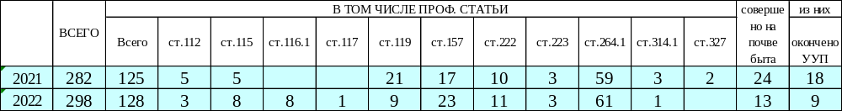
При этом наблюдается снижение на 57% преступлений по ст.119 УК РФ.

Оружие. Совершено преступлений с применением оружия в отчётном периоде 4 в том числе: 1 по ст.112УК РФ, 3 по ст.226 УКРФ (АППГ-4:- 1 убийство, 3 незаконная охота).
Возбуждено 11 уголовных дел по фактам незаконного хранения оружия ст. 222 УК РФ (АППГ-11), 3 уголовных дела по факту незаконного изготовления огнестрельного оружия ст. 223 УК РФ (АППГ-3).
На учёте в ОМВД числится 2085 ед. оружия (1108 владельцев) из них гладкоствольного 1083, нарезного 1215, ограниченного поражения 53.
В течении года проверено 1091 владельцев, что составило 99% от общего числа. Службой участковых уполномоченных изъято 47 единиц огнестрельного оружия, из них 6 незаконного. Переведено с временного хранения на уничтожение 17 единиц.

Выявлено лиц совершивших преступления - 199(АППГ-191, 2020-182, 2019-240, 2018-253) из них по линии КП-76, (АППГ-79, 2020-68, 2019-97, 2018-114), по линии ООП-123 (АППГ-112, 2020-114, 2019-143, 2018-139). Уровень криминальной активности населения составил 117 человек на 10 тысяч населения (АППГ-109, 2020-102, 2019-133).
По возрасту: 14-15 лет – 0(3); 16-17 лет – 4(3); 18-24 года –20 (26); 25-29 лет -26 (23); 30 лет и старше –149 (134).
Из них: наёмные рабочие – 34 (22) ; учащиеся – 5(15);; лица без постоянного источника дохода –142(150).
Как видно, преступления, в основном, совершают лица старше 30 лет и без постоянного источника дохода -174 (169) из них местные жители, 25 (23) других районов.
По кражам чужого имущества всего было выявлено 26 (АППГ-25, 2020-26, 2019-37, 2018-58) лиц, по возрасту 14-17 лет – 1 (4); 18-24 года –6(5); 25-29 лет -3 (3); 30 лет и старше – 16(13).
В основном кражи совершают лица без постоянного источника дохода-17(18), ранее совершавшие- 19 (18), 22 (20) из них местные жители, из других районов –4 (5).
На 1,3% снизилось количество преступлений, совершенных лицами раннее совершавшими преступления – 155 (АППГ-157, 2020-127) – удельный вес 71,4%, также на 26,3% снизилось количество преступлений совершенных лицами ранее судимыми - 59 (АППГ-80, 2020- 47) –удельный вес -38,1%.
Преступлений совершенных в группе 6 (АППГ-4, 2020-5). Удельный вес составил 2,8% (в среднем по краю 6,6%).
Снизилось 17,3% количество преступлений, совершенных в состоянии алкогольного опьянения 91– (АППГ-110,) при этом удельный вес преступлений данной категории также снижается, составил 41,9% (АППГ-50,5% 2020-52,5%, 2019- 57.6%).
Снизилось на 9.1% количество преступлений совершенных в общественных местах 70 (АППГ-77, 2020-75), удельный вес составил 23,5 %, меньше на 14,7% совершенных на улице 58 (АППГ-68), удельный вес составил 19,5% .

Группой ЭБ и ПК выявлено 5 преступлений экономической направленности (АППГ-8). Из которых 1 тяжкое, совершенное в крупном и особо крупном размере (АППГ-3), в суд направлено - 2 (АППГ-0), привлечено к ответственности 2 лица (АППГ-2).
Преступления коррупционной направленности не выявлялись.
Согласно ведомственной оценке территориальных органов ГЭБ и ПК ОМВД занимает 9-е место из 24 территориальных органов МВД России по Забайкальскому краю.

Деятельность ОГИБДД:
на территории Красночикойского района зарегистрировано 14 дорожно-транспортных происшествий (АППГ- 11), в которых ранено 13 человек (АППГ- 15), погибло – 3 (АПППГ – 2).
Выявлено всего 3301 административное правонарушение, больше на 23,9% (АППГ - 2663), из них за управление автотранспортом в состоянии алкогольного опьянения и отказ от прохождения медицинского освидетельствования на состояние алкогольного опьянения больше на 16% 292 в числе которых 61 факт содержащий признаки состава преступления ст.264.1, 264.2, 264.3 УК РФ (АППГ- 258, в числе которых 59 содержащих признаки ст. 264.1 УК РФ),

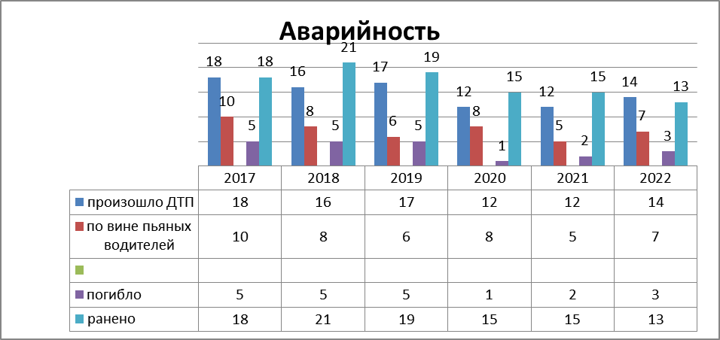

Результаты административной практики по линии охраны общественного порядка
Общие результаты административной практики ниже на 30,8% результатов прошлого года (с 834 до 577).
Участковыми уполномоченными полиции выявлено 465 правонарушений меньше на 33,5% (АППГ-700), сотрудниками ПДН больше на 11.6%, 95 правонарушений (АППГ-85).
За нахождение в состоянии опьянения, в том числе за распитие алкогольной продукции в общественных местах выявлено 116 правонарушений (АППГ-116).
В сфере оборота алкогольной и спиртосодержащей продукции составлено 18 административных протоколов (АППГ-18), из них 16 за реализацию спиртосодержащей продукции с жилого дома, 1 за реализацию алкогольной продукции несовершеннолетнему. Кроме того, выявлено 3 факта продажи алкогольной продукции лицом, ранее привлечённым за продажу алкогольной продукции, в силу отсутствия возможности установить относится ли проданная продукция пищевой, вынесено постановление об отказе в возбуждении уголовного дела. 10.03.2022 года в связи с возникаемыми проблемами по применению ст. 14.17.1 КоАП РФ было направлено предложение в УМВД России по Забайкальскому краю о проработке данного вопроса.
В сфере незаконного оборота наркотических средств выявлено меньше на 43.5%, 35 правонарушений (АППГ-62). За уклонение от прохождения лечения и диагностики выявлено меньше на 72,9%, 30 правонарушений (АППГ-111).
В сфере оборота оружия выявлено 20 правонарушения (АППГ-13).
По правонарушениям, связанным с административным надзором 60 (АППГ-73).
По результатам отчётного периода взыскаемость штрафов составила 76% (АППГ- 75 %).
За неуплату административного штрафа составлено 13 протоколов (АППГ-15).

На территории Красночикойского района реализована программа «Профилактика правонарушений, противодействие алкоголизации и наркомании в Муниципальном районе «Красночикойский район» на 2020-2022 годы»., в 2022году на реализацию программы было предусмотрено 120 тысяч рублей, средства были потрачены на уничтожение очагов дикорастущей конопли, организацию летнего отдыха и трудоустройство несовершеннолетних находящихся в трудной жизненной ситуации.
На предстоящий период Администрацией Муниципального района «Красночикойский район» принято две программы профилактики:
- Постановлением от 10.10.2022г.№514 «Профилактика безнадзорности и правонарушений несовершеннолетних на 2023-2025годы».
- Постановлением от 12.10.2022г. №518 «Профилактика правонарушений, противодействие алкоголизации и наркомании в муниципальном районе «Красночикойский район» на 2023-2025 годы».
Объём и порядок финансирования указанных программ будет определён в первом квартале 2023г.

Профилактика рецидивной преступности

Административный надзор:

В соответствии с Федеральным законом от 06.04.2011 года 64-ФЗ «Об административном надзоре за лицами, освобожденными из мест лишения свободы» на постоянной основе проводится работа по обеспечению контроля за лицами данной категории, сбору материалов и направлению их в суд для установления административного надзора в отношении граждан, состоящих на учёте и формально подпадающих под административный надзор.
На профилактическом учёте состоит 28 лиц, которые формально подпадают под административный надзор. За 2022 год снято-2, поставлено-3, совершили преступления-1 (ст.111 УК РФ) (АППГ-0).
В целях профилактического воздействия на данную категории граждан и предупреждения рецидивной преступности, сотрудниками ОМВД в отношении поднадзорных лиц составлен 71 административный протокол (АППГ-92)
Несовершеннолетние: - снизилось на 33,3% количество преступлений, совершенных несовершеннолетними или при их соучастии, так, за 2022 год, из числа оконченных совершено 4 преступления ст. 264, 318, 158 ч. 3 и 228 ч. 2 УК РФ. несовершеннолетними были совершены впервые, на учёте не состояли. (АППГ-6, 2020-9). Удельный вес составил 1,8% (по районам края 5%).
На учёте в ПДН состоит 13 несовершеннолетних, поставлено в 2022году 11, снято с учёта 8.
По линии несовершеннолетних составлено протоколов: 95 (АППГ-85);в том числе на несовершеннолетних – 12 (АППГ –42 ); на законных представителей – 83 (АППГ -94 ).
В отношении несовершеннолетних совершено 30 преступлений (АППГ-24).
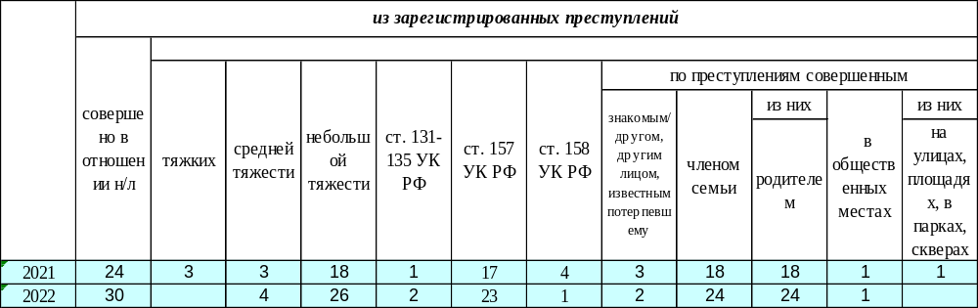

Оценка миграционной ситуации: на миграционный учет по месту пребывания поставлено 329 иностранных граждан, из них поставлено принимающей стороной: физическое лицо – 5 чел, юридическое лицо-15 чел, АППГ (291). Основная цель прибывших иностранных граждан - работа по найму – 97,7%. Анализ цели въезда на обслуживаемую территорию с анализом стран исхода в текущем году представлен следующей таблицей:
Страна | Цель въезда
 | частная | работа по найму | деловая | учеба
Армения |  | 25
Казахстан |  | 6
Китай |  | 58 | 3
Кыргызстан |  | 15
Таджикистан |  | 20
Узбекистан | 2 | 195
Монголия | 2
Беларусь |  | 3
Всего | 4 | 322 | 3

Снято с миграционного учёта по месту пребывания иностранных граждан (по отрывным талонам от принимающей стороны) – 105 (аппг 230), В текущем году зарегистрировано по месту жительства иностранных граждан – 6 (3-Таджикистан, 2 – Узбекистан, 1- Армения).
Всего в районе по месту жительства зарегистрированы 12 иностранных граждан (по ВНЖ - 9 чел: из них Узбекистан-4, Армения-1, Таджикистан-4; РВП -3: из них Узбекистан-1, Армения-1, Таджикистан-1).
Составлено протоколов об административных правонарушениях в сфере миграционного законодательства (с иностранными гражданами) - 10, из них 8 на иностранных гр-н (18.8ч1-4, в том числе Армения-1, Узбекистан-2, Таджикистан-1; 18.10ч1-4 Узбекистан; и 2 протокола на принимающую их сторону по ст18.9ч4, 18.15ч3 (АППГ-11). Наложено штрафов по 10 протоколам на сумму 91000 рублей, взыскано (100%).

Кадровое обеспечение: штатная численность составляет 81 единицу (вместе с экспертом ЭКЦ), из них аттестованных сотрудников 73 единицы, служащих – 8, некомплект – 6 (АППГ – 3) или 8,2 %, в среднем по краю – 11,9 %).
Некомплект 6 единиц:
-госинспектор дорнадзора ОГИБДД – 1,
ИВС -3 (дежурный ИВС – 1, полицейский (водитель) ИВС – 1, полицейский ИВС – 1, УУП – 2 единицы.

Штаб ОМВД

